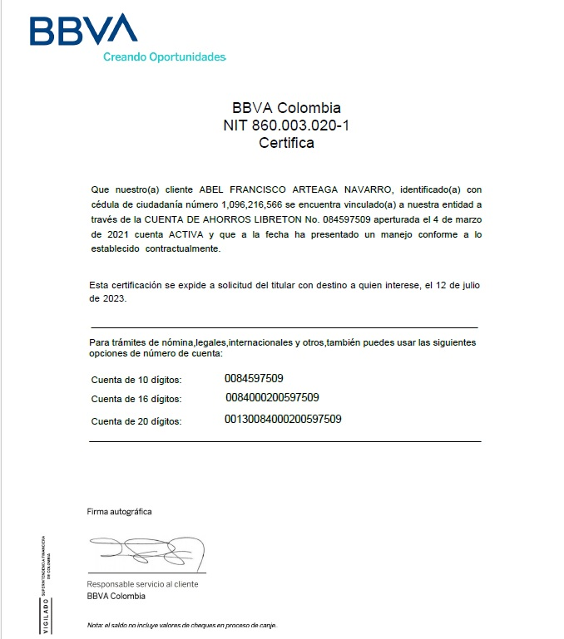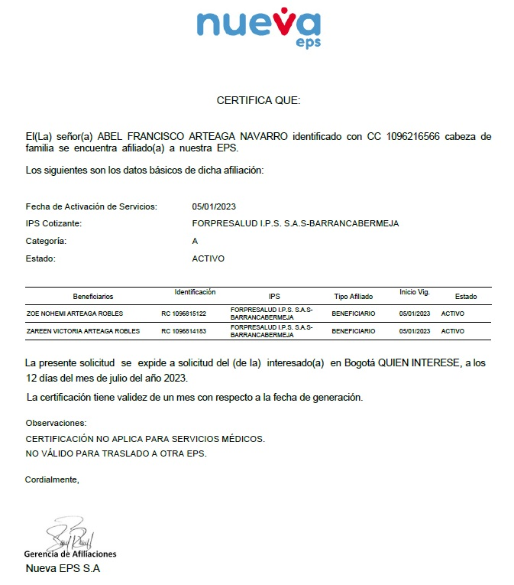



Fondo de Pensiones Obligatorias Protección

NIT 800.229.739

Hace constar que:

El(la) Señor(a) **ARTEAGA NAVARRO ABEL FRANCISCO** identificado(a) con CC número 1.096.216.566 se encuentra afiliado(a) en Pensiones Obligatorias a PROTECCIÓN, desde el día 16 de julio de 2013 y sus recursos se encuentran en el **FONDO DE PENSIONES OBLIGATORIAS PROTECCIÓN MAYOR RIESGO.**

Esta constancia se expide a petición del interesado(a) el día 12 de julio de 2023.

Cordialmente,

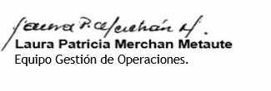

**\*Importante:** Esta constancia solo hace referencia a los productos mencionados anteriormente.

*Si desea verificar la veracidad de esta información comuníquese con nosotros:

Línea de servicio Protección: Bogotá: **744 44 64** - Medellín y Cali **510 90 99**

Barranquilla: **319 79 99** - Cartagena: **642 49 99** - Nacional **01 8000 52 8000**

[www.proteccion.com](http://www.proteccion.com/)

